Relatório de Disciplinas de Estágio
Sistema | SIGAA
Módulo | Graduação
Usuários | Perfil específico do DAE
Perfil | Administrador DAE
Última Atualização | ver('', false);
Esta funcionalidade permite que seja realizada a emissão do relatório de disciplinas de estágio, de acordo com o ano, período e departamento informados.
Para realizar esta operação, acesse o SIGAA -> Módulos -> Graduação -> Relatórios DRCA -> Outros -> Turma -> Relatório de Disciplinas de Estágio.
A seguinte tela será exibida permitindo que o usuário informe os Dados do Relatório.
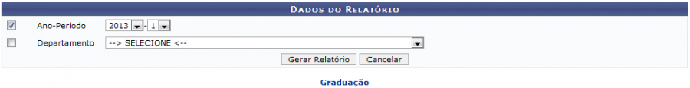Figura 1: Dados do Relatório
Caso desista da operação, clique em Cancelar e confirme a desistência na janela que será exibida posteriormente.
Para retornar para a página inicial do módulo, clique em .
O usuário poderá informar o Ano-Período e/ou o Departamento selecionando a opção desejada nas listagens disponibilizadas pelo sistema.
Exemplificamos com o Ano-Período 2013.1.
Após informar os dados necessários, clique em Gerar Relatório. Logo em seguida o Relatório de Disciplinas de Estágio será apresentado pelo sistema.
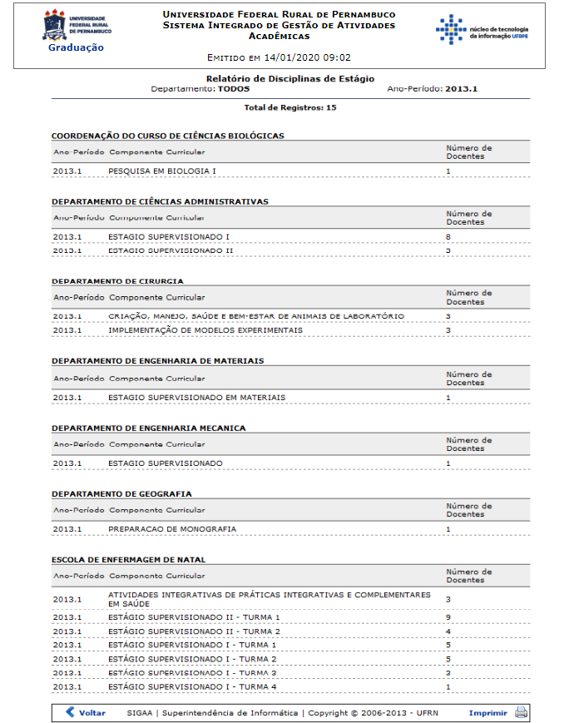Figura 2: Relatório de Disciplinas de Estágio
Caso queira retornar à tela anteriormente gerada, clique em Voltar.
Se desejar imprimir o relatório, clique no ícone .
Para retornar para a página inicial do módulo, clique em .
Bom Trabalho!

Manuais Relacionados
- Relatório de Cursos Que Não Solicitaram Turmas
- Relatório de Turmas
- Relatório de Turmas Abertas sem Solicitação
- Relatório Sintético de Turmas não Consolidadas
<< Voltar - Manuais do SIGAA

